**PLATEFORME**

**Programmation des Opérations de Pesage**

**GUIDE D’UTILISATION**

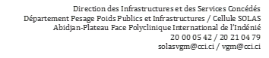

**SOMMAIRE**

**I.** **CONNEXION AU SITE WEB………………..………3**

**II.** **AUTHENTIFICATION…………………...………….3**

**III.** **LES RESERVATIONS………………….…………..4**

**IV.** **PROFIL………………..……………………………...7**

**V**.**ETAT…………………………………………………..8**

**XI.** **DCONNEXION…………………………………….10**

# CONNEXION AU SITE WEB

A l’aide d’un ordinateur doté d’une connexion internet et d’un navigateur web (GOOGLE CHROME ou MOZILLA FIREFOX), accéder à la plateforme d'administration en tapant dans la barre de recherche, l’adresse « http://reservation.pesagecci.com» ci-dessous :

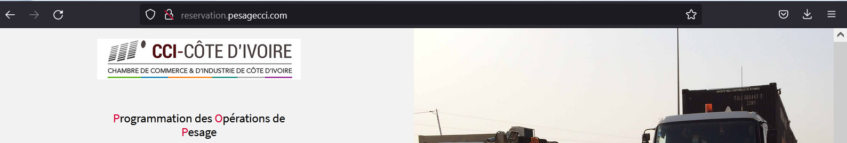

# AUTHENTIFICATION

Une fois la page d’accueil chargée, On se connecter à la plateforme grâce aux informations d’identification (Nom d’utilisateur / mot de passe) qui ont été communiquées par l'administrateur de la plateforme RESERVATION.

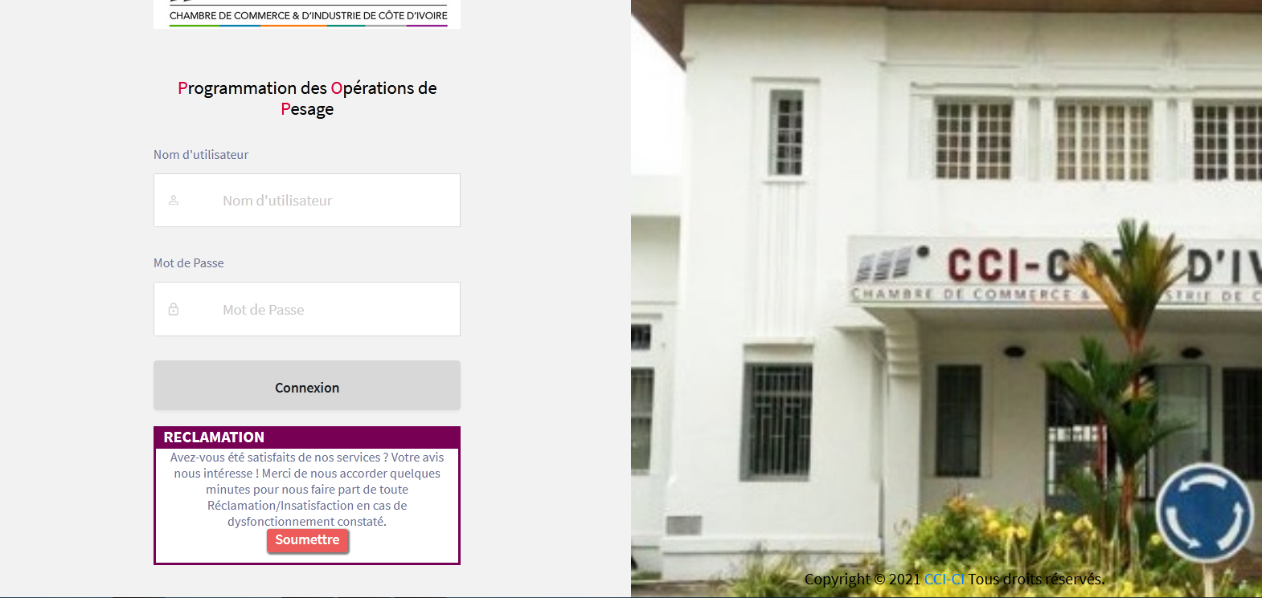

Suite à sa connexion, l’utilisateur se voit normalement redirigé sur une page où il lui sera présenté le menu.

Le menu est situé en haut de la page . Celles-ci sont organisées comme suit :

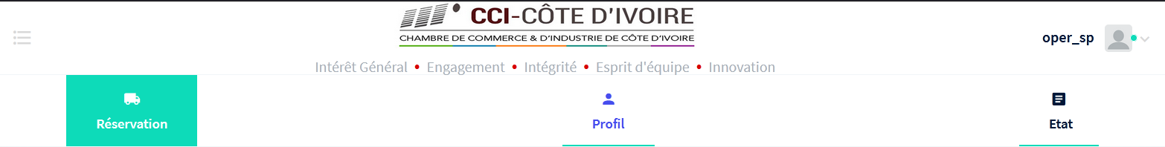

# LES RESERVATIONS

Dans l’onglet Réservations, Nous avons un formulaire à remplir pour effectuer une réservation d’un agent sur un site.

Le formulaire est présenté comme suite :

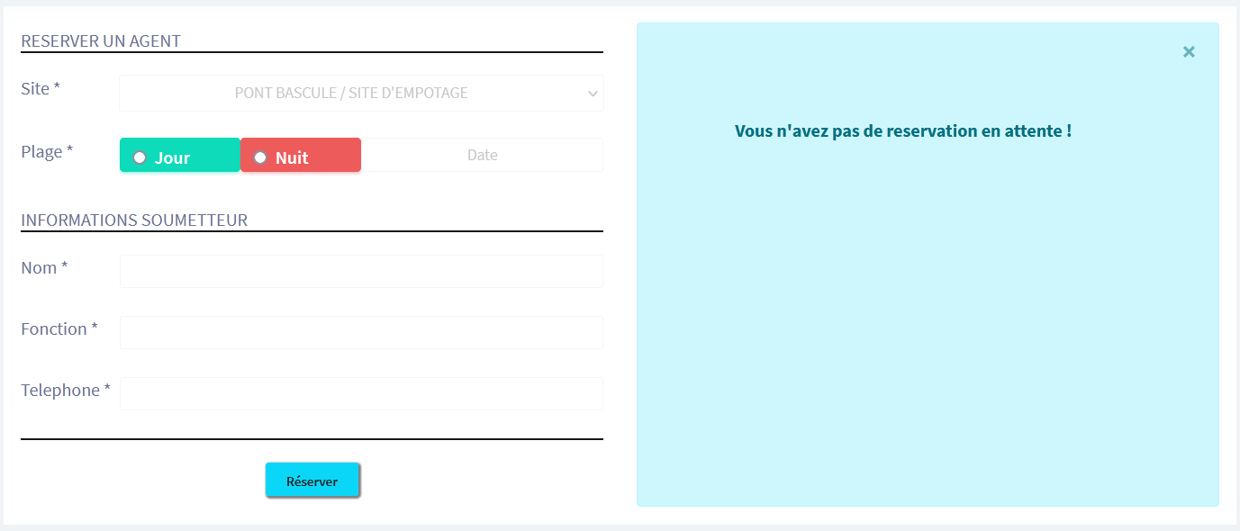

L’utilisateur doit remplir tous ces champs obligatoires :

## Site

C’est un selectqui contient les sites disponible pour effectuer une réservation.

## Plage

Elle permet de choisir soit le jour soit la nuit pour votre réservation que vous souhaitez effectué et aussi de sélectionnez la date que vous préférait.

## Nom

Vous devriez ici entrez votre nom.

* **Fonction**

Vous devriez ici entrez votre fonction.

* **Téléphone**

Vous devriez ici entrez votre numéro de téléphone.



Enfin vous cliquer sur pour effectuer votre réservation.

Si une réservation a déjà été effectuée pour ce site à cette date alors vous ne pourrez pas réservé à cette date sur ce site et vous aurez l’affichage du message :

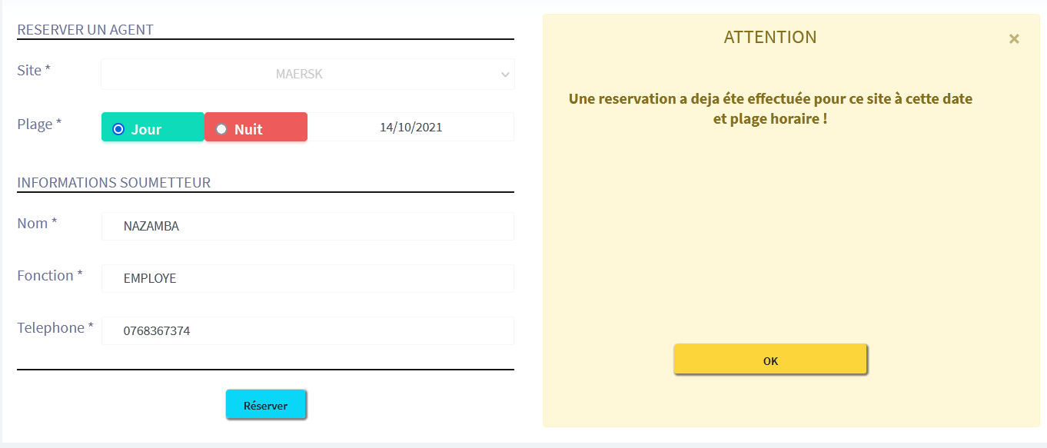

Si votre réservation est effectuée pour ce site à cette date alors vous ne pourrez réserver à cette date sur ce site sans être facturé et vous aurez l’affichage du message :

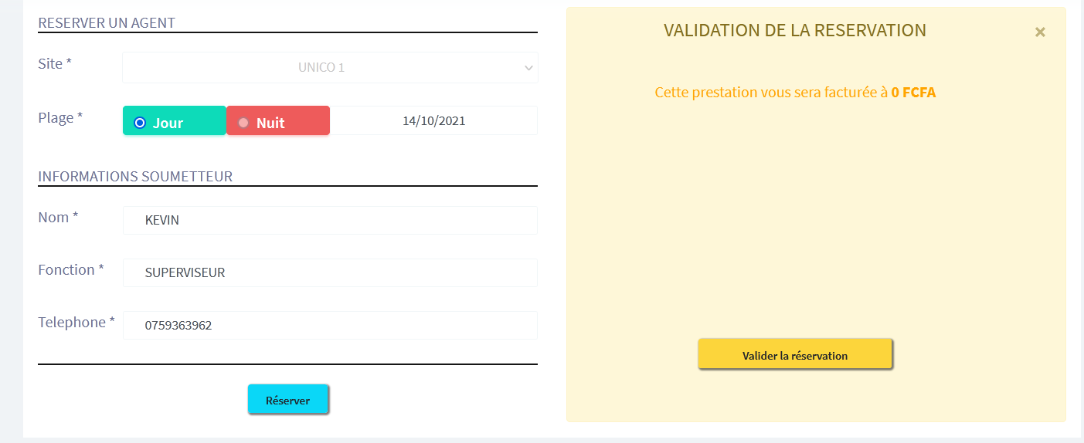

Ensuite quand vous cliquer sur ok voici le message suivant :

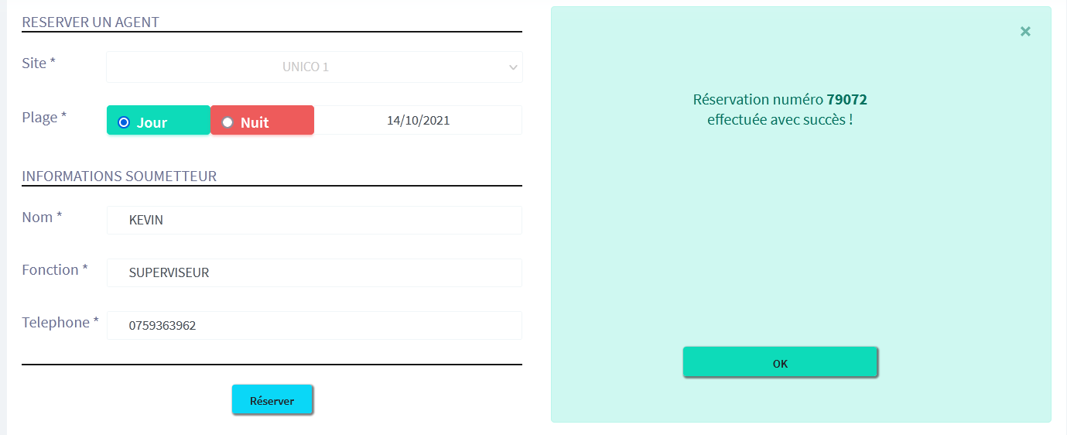

Une fois que vous cliquez sur ok vous avez l’affichage de la date à laquelle vous avez réservé et aussi vous pouvez annuler cette réservation.

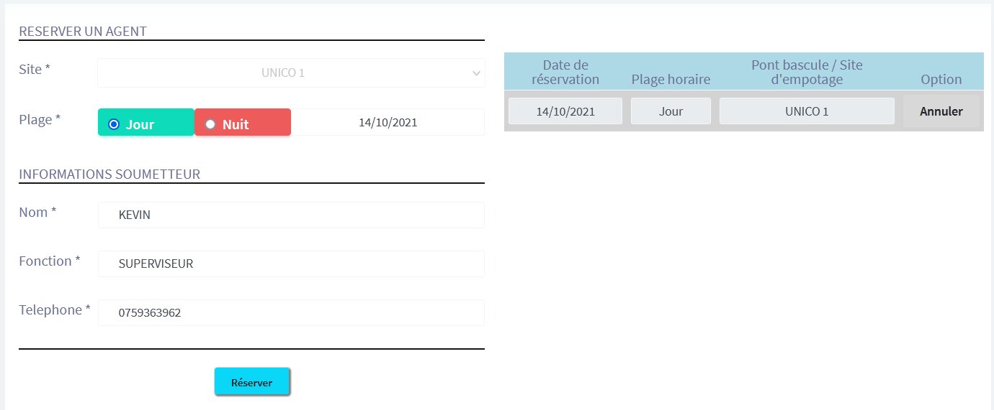

# PROFIL

Dans l’onglet Profil, Nous avons des informations comme le Type, Sigle, N°CC, Ville, Localisation, Responsable, Fonction et Contact(s).

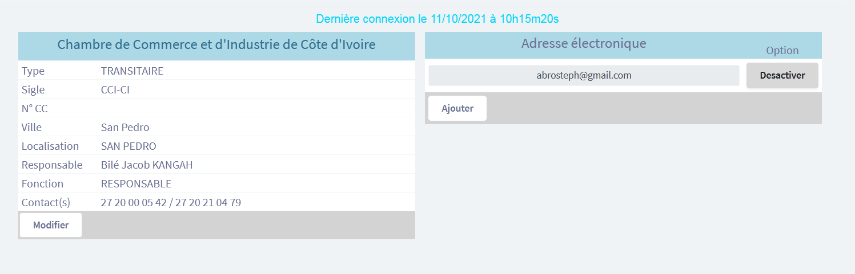

# ETAT

Dans l’onglet Etat, Nous avons la liste des différentes réservations facturées avec des informations comme la date, plage, pont, inspecteur et détails.

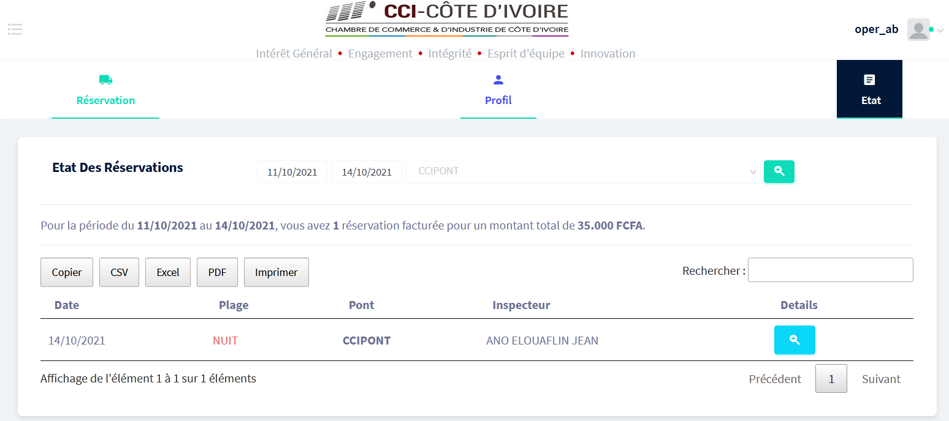

Pour la suite nous avons des boutons de couleur grise pouvant effectuer plusieurs taches avec aussi un input « **Rechercher »** présentez comme suite **:**



## COPIER

Le bouton copier sert à copier tous les éléments du tableau sous forme de texte.

## CSV et EXCEL

Le bouton csv et Excel permettent d’ouvrir ou enregistrez les éléments du tableau dans MICROSOFT EXCEL comme un fichier Excel.

## PDF

Le bouton PDF permet d’ouvrir ou enregistrez les éléments du tableau dans comme un fichier PDF.

## IMPRIMER

Le bouton Imprimer permet d’imprimer les éléments du tableau.

## RECHERCHER

Rechercher permet d’effectuer une recherche en fonction du mot qui seras insérez dans rechercher.

## DETAILS



C’est une colonne du tableau qui contient un bouton le bouton suivant : En cliquant sur le bouton, un pop-up s’ouvre contenants les informations de la réservation ces informations sont non modifiables.

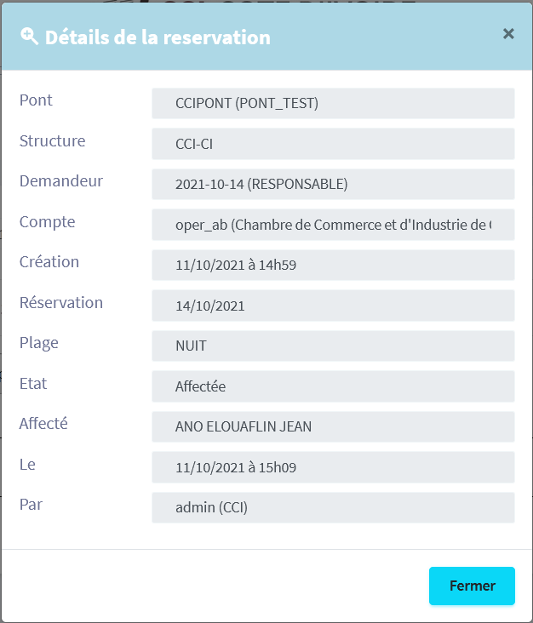

# DECONNEXION

L'administrateur se déconnecte de l’application en cliquant sur le bouton de déconnexion

